 **Министерство науки и высшего образования Российской Федерации Федеральное государственное бюджетное образовательное учреждение высшего образования**

**«Московский государственный технический университет имени Н.Э. Баумана**

**(национальный исследовательский университет МГТУ им. Н.Э. Баумана)**

**Факультет «Информатика и системы управления» Кафедра «Системы обработки информации и управления»**

Лабораторная работа №1-6

по предмету

«Базовые компоненты интернет-технологий»

Выполнил:

студент группы № ИУ5-31Б

Оразов Алексей

Проверил:

Преподаватель кафедры ИУ-5

Гапанюк Юрий

2022 г.

**Задание**

Разработать программу для визуализации 3d моделей формата Wavefront OBJ.

**Решение**

В качестве языка программирования было решено использовать Rust из-за его высокой производительности.

Пайплайны 3d рендеринга были разработаны с нуля, как и необходимая для них математика. Для операций с матрицами была использована библиотека [glam](https://docs.rs/glam/latest/glam/).

**Код программы**

Весь код программы доступен в репозитории проекта: <https://github.com/alordash/renderust>

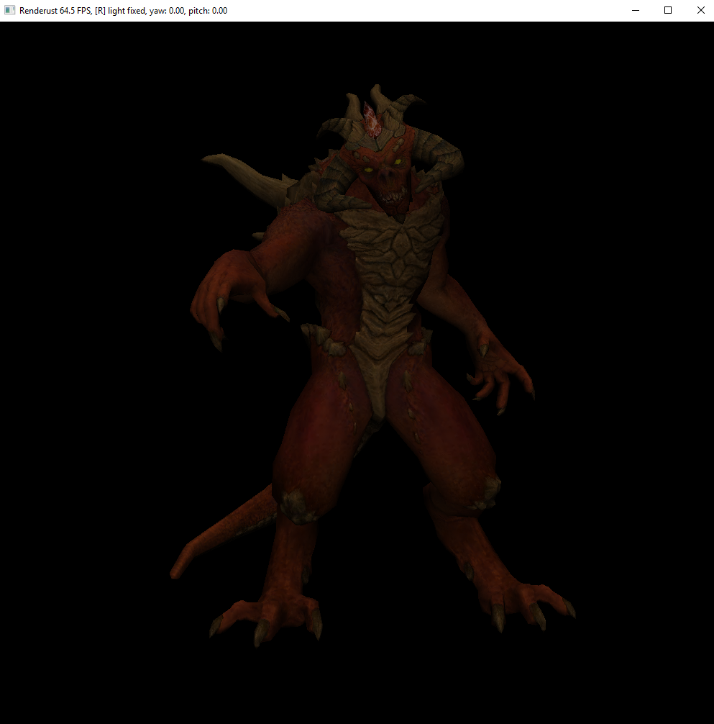**Результаты выполнения**

